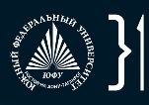

Российская ассоциация искусственного интеллекта
Российская ассоциация нечетких систем и мягких вычислений
Федеральный исследовательский центр «Информатика и управление» РАН
Администрация Коломенского городского округа
Коломенский институт (филиал) Московского политехнического университета
Институт компьютерных технологий и информационной безопасности
Южного федерального университета

XII МЕЖДУНАРОДНАЯ НАУЧНО-ПРАКТИЧЕСКАЯ КОНФЕРЕНЦИЯ
«Интегрированные модели и мягкие вычисления
в искусственном интеллекте»

(ИММВ-2024, 14-17 мая 2024 г., Коломна)

Первое информационное письмо

Уважаемые коллеги!

Приглашаем вас принять участие 14-17 мая 2024 г. в XII Международной научно-практической конференции «Интегрированные модели и мягкие вычисления в искусственном интеллекте» (ИММВ-2024).
Конференция проводится Российской ассоциацией искусственного интеллекта (РАИИ), Российской ассоциацией нечетких систем и мягких вычислений, Федеральным исследовательским центром «Информатика и управление» РАН, Коломенским институтом (филиалом) Московского политехнического университета, Институтом компьютерных технологий и информационной безопасности Южного федерального университета, при поддержке Администрации Коломенского городского округа.

В программе конференции предусматриваются пленарные заседания, работа секций, круглый стол. В качестве пленарных докладчиков и лекторов приглашены ведущие отечественные ученые в области интегрированных моделей, мягких вычислений и измерений, искусственного интеллекта.
На конференцию принимаются работы по следующим основным направлениям искусственного интеллекта:
- Интегрированные и гибридные интеллектуальные системы, синергетический искусственный интеллект (ИИ), объяснимый ИИ.
- Мягкие вычисления, измерения и оценки. Интеллектуальные вычисления. Вычисления, инспирированные природой.
- Моделирование НЕ-факторов в интеллектуальных системах.
- Неклассические логики и семантики в ИИ. Многозначные и модальные логики в ИИ.
- Нечеткие множества, отношения, графы и алгоритмы.
- Нечеткие логики и приближенные рассуждения.
- Нечеткое управление, нечеткая оптимизация, нечеткие модели принятия решений.
- Когнитивные модели в искусственном интеллекте.
- Грануляция информации, гранулярные вычисления, вычисления со словами и фигурами.
- Вероятностные модели в информационных технологиях и искусственном интеллекте. Байесовские сети.
- Нейросетевые технологии. Машинное обучение. Нейрологические модели.
- Бионические подходы, эволюционное моделирование, генетические алгоритмы.
- Автономные агенты и многоагентные системы, распределенный и децентрализованный ИИ.
- Интеллектуальные, коллаборативные, «понимающие» роботы.
- Искусственная жизнь и адаптивное поведение. Роевое познание. Групповая робототехника.
- Интеллектуальные среды и их компоненты.
- Инженерия знаний на основе измерений. Когнитивные измерения.
- Компьютерно-интегрированные и интеллектуальные производства, интернет вещей, интеллектуальные мехатронные и киберфизические системы. Интеллектуальное управление жизненным циклом продукции.
Важнейшие даты
- 25 марта 2024 г. – дата окончания регистрации заявок на выступления с докладами и приема текстов докладов;
- 8 апреля 2024 г. – дата извещения авторов о решении программного комитета;
- 15 апреля 2024 г. – дата получения подготовленных к публикации докладов;
- с 14 по 17 мая 2024 г. – даты проведения конференции.

На конференцию принимаются ранее неопубликованные работы. Рецензирование и отбор докладов осуществляется программным комитетом. Все доклады авторов, аффилированных с российскими организациями, подаются на русском языке, доклады зарубежных участников – на русском или английском языке.
Заявки на участие и тексты докладов подаются с помощью регистрационной формы на сайте конференции ИММВ-2024 (https://agora.guru.ru/imsc2024).

Программный комитет конференции
Сопредседатели программного комитета
Язенин А.В., д.ф.-м.н., проф., ТвГУ, Тверь
Борисов В.В., д.т.н., проф., филиал НИУ МЭИ, Смоленск
Заместители председателя программного комитета
Кобринский Б.А., д.м.н., проф., ФИЦ ИУ РАН, Москва
Ярушкина Н.Г., д.т.н., проф., УлГТУ, Ульяновск
Ответственный секретарь программного комитета
Подвесовский А.Г. к.т.н., доц., БГТУ, Брянск
Члены программного комитета
Аверкин А.Н., к.ф.-м.н., доц., ФИЦ ИУ РАН, Москва
Афанасьева Т.В., д.т.н., РЭУ им. Г.В. Плеханова, Москва
Веселов Г.Е., д.т.н., доц., ИКТИБ ЮФУ, Таганрог
Визильтер Ю.В., д.ф.-м.н., проф. РАН, ГосНИИАС, Москва
Гладков Л.А., к.т.н., доц., ИКТИБ ЮФУ, Таганрог
Городецкий В.И., д.т.н., проф., АО «Эврика», Санкт-Петербург
Грибова В.В., член-корр. РАН, ИАПУ ДВО РАН, Владивосток
Дли М.И., д.т.н., проф., филиал НИУ МЭИ, Смоленск
Еремеев А.П., д.т.н., проф., НИУ МЭИ, Москва
Забежайло М.И., д.ф.-м.н., проф., ФИЦ ИУ РАН, Москва
Ковалев С.М., д.т.н., проф., РГУПС, Ростов-на-Дону
Колесников А.В., д.т.н., проф., БФУ, Калининград
Колоденкова А.Е., д.т.н., доц., СамГТУ, Самара
Котенко И.В., д.т.н., проф., СПб ФИЦ РАН, Санкт-Петербург
Курейчик В.В., д.т.н., проф., ЮФУ, Ростов-на-Дону
Лебедев О.Б., д.т.н., доц., ВАГШ, Москва
Мисник А.Е., к.т.н., доц. БРУ, Республика Беларусь, Могилев
Михеенкова М.А., д.т.н., проф., ФИЦ ИУ РАН, Москва
Морозов А.В., д.т.н., проф., ВИТ «ЭРА», Анапа
Мошкин В.С., к.т.н., доц., УлГТУ, Ульяновск
Палюх Б.В., д.т.н., проф., ТвГТУ, Тверь
Редько В.Г., д.ф.-м.н., проф., НИИСИ РАН, Москва
Рыбина Г.В., д.т.н., проф., НИЯУ МИФИ, Москва
Стефанюк В.Л., д.т.н., проф., ИППИ РАН, Москва
Суханов А.В., к.т.н., доц., АО «НИИАС», Ростов-на-Дону
Тельнов Ю.Ф., д.э.н., проф., РЭУ, Москва
Федунов Б.Е., д.т.н., проф., ГосНИИАС, Москва
Организационный комитет конференции
Сопредседатели организационного комитета
Гречищев А.В., Глава Коломенского городского округа, Коломна
Мурзак Н.А., к.э.н., доц., Коломенский институт (филиал) Московского политехнического университета, Коломна
Члены организационного комитета
Азаров А.А., к.т.н., доц., СЗИУ РАНХиГС, Санкт-Петербург
Гаврюшин С.С., д.т.н., проф., МГТУ им. Н.Э. Баумана, Москва
Ефремова А.П., к.т.н., ООО «Полюс Диджитал», Москва
Королева М.Н., к.т.н., доц., МГТУ им. Н.Э. Баумана, Москва
Лагута В.С., к.т.н., доц., МГТУ им. Н.Э. Баумана, Москва
Синявский Ю.В., к.т.н., филиал НИУ «МЭИ», Смоленск
Солопов Р.В., к.т.н., доц., филиал НИУ «МЭИ», Смоленск
Мажуга В.М., ООО «Инлайт», Коломна
Информационная поддержка конференции
ООО «Лаборатория информационных технологий» (Смоленск).
Место проведения конференции
Традиционное место проведения конференции – древний русский город Коломна, расположенный в 105 км от Москвы в одном из живописнейших уголков Подмосковья в устье Москвы-реки недалеко от места ее впадения в Оку.
Работа конференции будет проходить в Конькобежном центре МО «Коломна» по адресу 140400, Россия, Московская обл., г. Коломна, ул. Набережная реки Коломенки, д. 7.
Проживание участников – в гостинице «Коломна» (напротив здания Администрации).
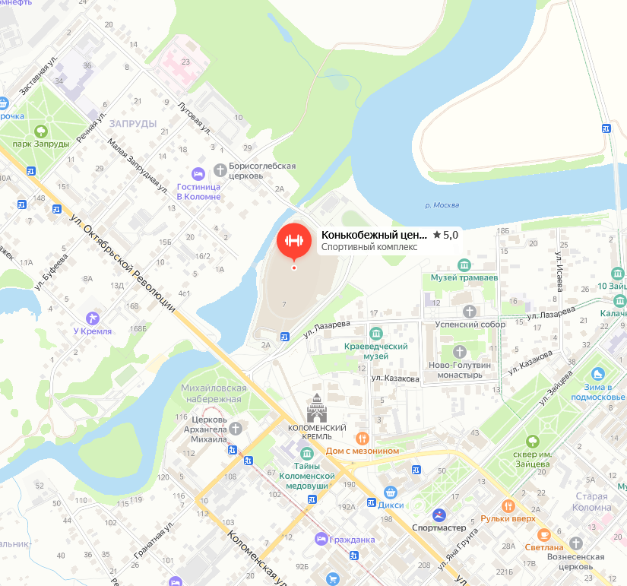
Формат участия в конференции
Конференция будет проходить в смешанном, очном и дистанционном, формате. Ссылки на дистанционное подключение к заседаниям конференции будут разосланы докладчикам и зарегистрированным участникам ИММВ-2024, а также доступны на сайтах конференции (https://agora.guru.ru/imsc2024) и РАИИ (http://imsc2024.raai.org/).

Организационный взнос за участие в конференции
Организационный взнос за участие в работе конференции с одним докладом составляет 3000 руб., для членов РАИИ – 2000 руб. Платежные реквизиты будут указаны во втором информационном письме. Организационный взнос включает в себя стоимость подготовки к изданию сборника трудов конференции (с индексацией в РИНЦ), а также комплект участника конференции.
По рекомендации программного комитета расширенные или измененные версии принятых докладов (по желанию докладчиков) будут опубликованы в журналах «Искусственный интеллект и принятие решений», «Онтология проектирования», «Прикладная информатика», «Программные продукты и системы», включенных в базу данных RSCI.

Программа конференции будет опубликована на сайте конференции ИММВ-2024 (https://agora.guru.ru/imsc2024).
Программный и организационный комитеты ИММВ-2024
conference@raai.org

